Münster, den 09.09.2021 -1

Liebe Mitglieder des Richard Wagner-Verbandes Münster e.V.,
sehr geehrte Damen und Herren!
BITTE TEILEN SIE UNS UNTER mi-waschkowitz@t-online.de FÜR AKTUELLE INFORMATIONEN IHRE MAIL-ADRESSE MIT

Gemeinsam mit unseren Mitgliedern war bei unserem Kultur-Stammtisch im Oktober 2020 die Vorfreude auf die neue Saison erwacht. Dann konnten wir keine weiteren Veranstaltungen durchführen. Waren die Bayreuther Festspiele 2020 ausgefallen, konnten wir 2021 am GRÜNEN HÜGEL bei den BAYREUTHER FESTSPIELEN einige Aufführungen, gut organisiert unter Corona-Bedingungen, genießen und eine grandiose Stipendiaten-Woche mit 60 statt 250 Stipendiaten erleben, gemeinsam mit Mitgliedern und Vorstand und unserer Stipendiatin, der Sopranistin Laura Albert. Nun möchten wir uns wieder sehen. Deshalb laden wir Sie unter CORONA-BEDINGUNGEN in die großen, luftigen Räume in die Gaststätte „Himmelreich“ ein:
Satzungsgemäß laden wir Sie zu unserer alljährlichen Mitgliederversammlung ein und bitten um rege Beteiligung.
Die Veranstaltung findet in den großen, gut gelüfteten Räumlichkeiten der Gaststätte HIMMELREICH unter CORONA – BEDINGUNGEN statt
Anmeldung und Nachweis 3G-Regel ist erforderlich
daher bitten wir um verbindliche
Anmeldungen in der Geschäftsstelle unter Tel.: 0251 – 527203
oder per E-Mail: mail@christinemuellmann.de

Die Jahresmitgliederversammlung findet statt
Gaststätte “Zum Himmelreich“ - Münster, Annette-Allee 9

am Do. 07.10.2021 Beginn um 18.00 Uhr

vor dem 1. Kultur-Stammtisch der Saison 2021/2022 mit
kleinem Abendessen nach Karte anschließend Gedankenaustausch und Infos

T A G E S O R D N U N G

- Eröffnung und Begrüßung
- Genehmigung der Tagesordnung
- Feststellung der fristgerechten Einladung und Beschlussfähigkeit
- Rechenschaftsbericht 2020
- Kassenbericht 2020
- Kassenprüfbericht
- Entlastung des Vorstandes
- Verschiedenes

Eventuelle Anträge zur Tagesordnung sind satzungsgemäß schriftlich so einzureichen, dass sie sich sieben Tage vorher zu Händen des Vorstands befinden.
Die Mitgliederversammlung ist zudem beschlussfähig unabhängig
von der Zahl der Anwesenden.
Im Anschluss an unsere Mitgliederversammlung:

1. Kultur-Stammtisch der Saison 2021 / 2022 am 07.10.2021
RWV Kultur-Stammtisch in der Gaststätte
„Zum HIMMELREICH“, Annette-Allee 9

Mit kleinem Abendessen nach Karte
Freuen wir uns dann auf einen regen Gedankenaustausch nach so langer Zeit
zur Einstimmung auf die neue Saison 2021 / 2022 mit aktuellen
Infos der Bayreuther Festspiele GmbH - Kartenzuteilung 2022

Einladung zum 2. Kultur-Stammtisch der Saison 2021 / 2022 am
Do. 04.11.2021 RWV Kultur-Stammtisch in der Gaststätte
„Zum HIMMELREICH“, Annette-Allee 9
Anmeldung und 3G-Nachweis erforderlich
verbindliche Anmeldung in der Geschäftsstelle unter Tel.: 0251 – 527203
oder per E-Mail: mail@christinemuellmann.de

Vortrag: "Wie funktioniert das Musikdrama?"
Referent: Andreas Britzwein, Stellv. Vorsitzender RWV-Münster e.V.

Beginn 18.00 Uhr mit kleinem Abendessen nach Karte – 19.30 Uhr Vortragsbeginn
Der Referent diskutiert gern mit Ihnen nach dem Vortrag!

Einladung und ANMELDUNG zum kulinarischen Höhepunkt im festlichen Ambiente:
Mi. 08.12.2021 Traditionelles Adventstreffen
im Restaurant MÖVENPICK, Münster, Kardinal-von-Galen-Ring

Es erwartet Sie zum Jahresabschluss ein
„Weihnachts-Festessen“
Beginn 18.00 Uhr – reservierte Plätze

Anmeldung und 3G-Nachweis erforderlich
verbindliche Anmeldung in der Geschäftsstelle unter Tel.: 0251 – 527203
oder per E-Mail: mail@christinemuellmann.de

Einladung Symposium 2021 des Richard Wagner-Verbands International

„70 Jahre Neubayreuth“
in BERLIN vom 18.11.2021 – 20.11.2021
Anforderung Programm und Anmeldung: mi-waschkowitz@t-online.de

Im Namen des Vorstandes grüße ich Sie herzlich zur neuen Saison 2021 / 2022.
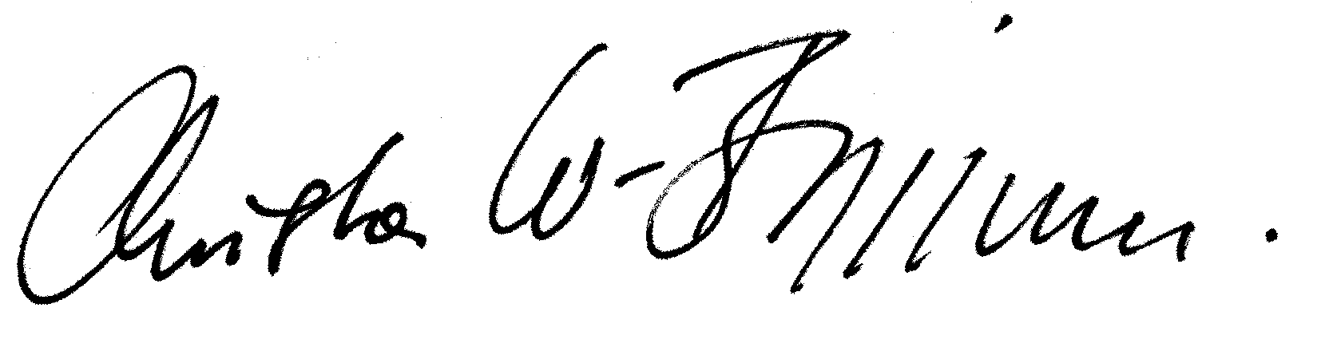
Christa Waschkowitz-Biggeleben
Vorsitzende des Richard Wagner-Verbandes Münster e.V.

Dem Rundschreiben ist zur Erleichterung ein Überweisungsformular für den Jahresbeitrag beigefügt.
Bei Dauerauftrag, anderem Geldinstitut oder bereits geleisteter Überweisung ist das Formular gegenstandslos.
Danke sagen wir denjenigen, die Ihren Beitrag für den RWV Münster e.V. mit einer Spende aufrunden, bzw. aufgerundet haben!
Für die Unterstützung unserer gemeinsamen Ziele bedanken wir uns herzlich.

